Bloc Contact Form : Guide d'utilisation

Placer le bloc dans vos cours
Passer en mode Edition à l'aide du bouton sous votre nom de connexion. Menu déroulant Ajouter un bloc/formulaire contact.
Rendu :
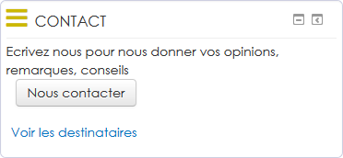

Réglage du bloc


